Tillsynsbegäran – information om höga naturvärden och fridlysta arter i samrådsanmälan S 1176-2022 i Nora kommun
Denna tillsynsbegäran behandlar höga naturvärden i samrådsanmälan S 1176-2022 i Nora kommun som inkom 2022-02-28 och omfattar 216,7 ha.
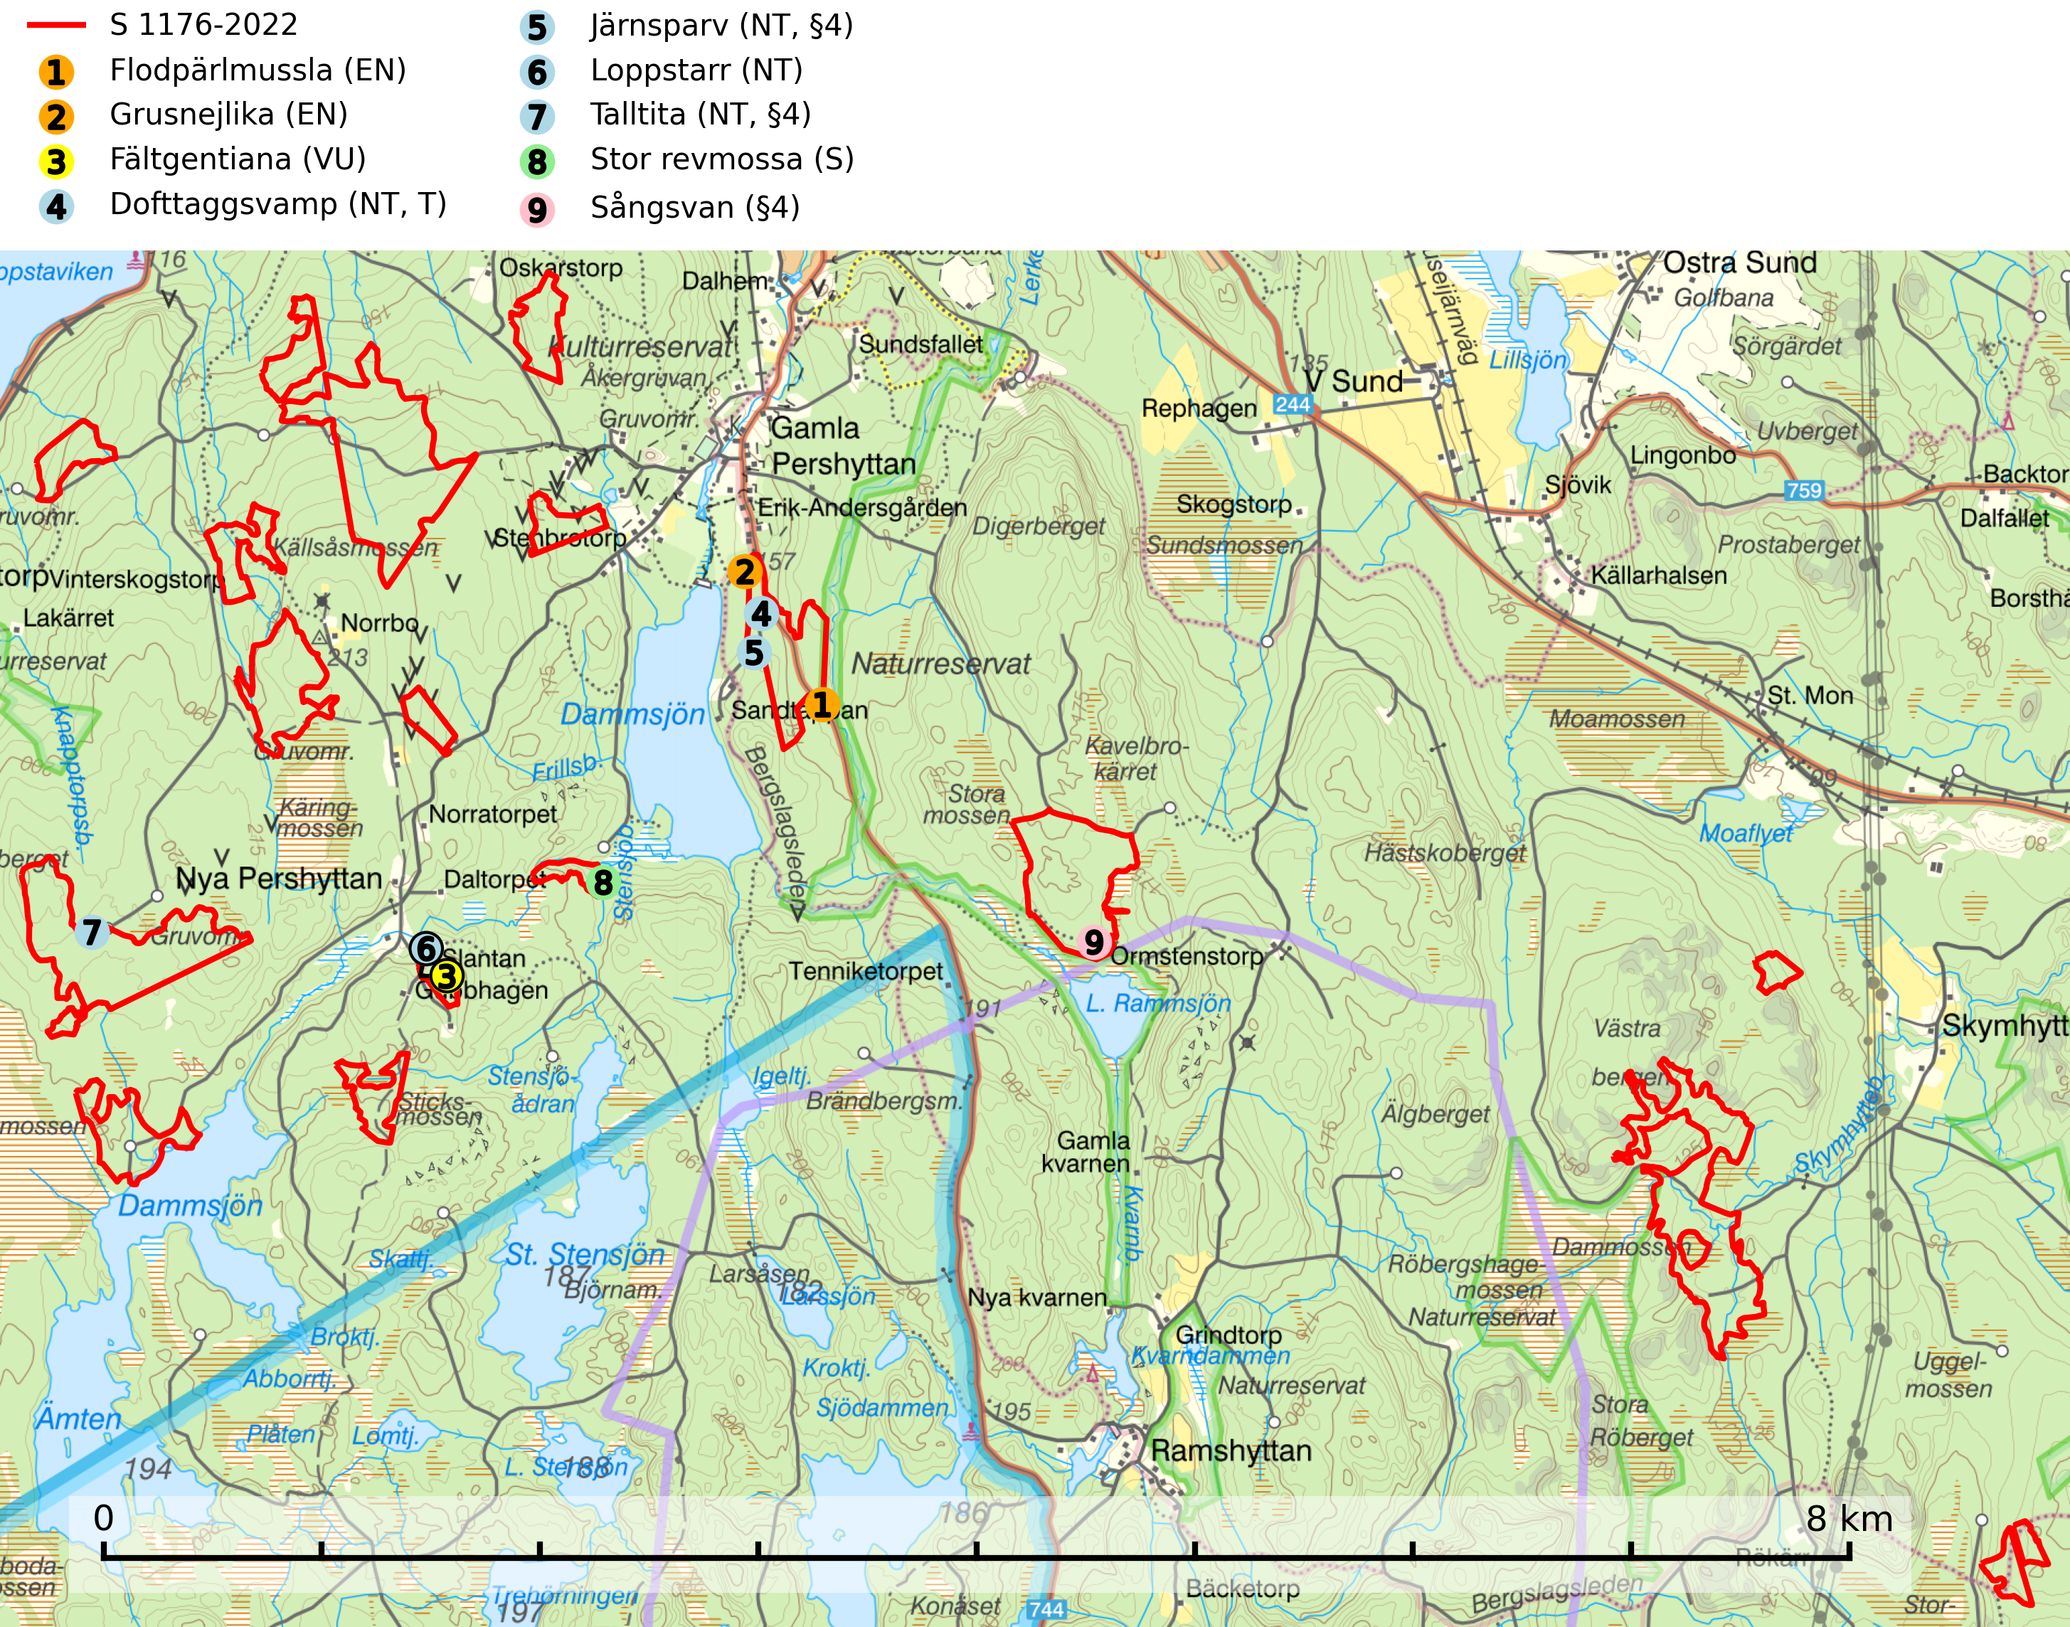
Figur 1. Fyndplatser för naturvårdsarter i och inom 20 meter från samrådsanmälan. Markörer utan svart kant är placerade på fyndplatsen. Markörer med svart kant är placerade vid sidan av fyndplatsen har ett svart streck som visar fyndplatsens exakta position. Kartans mittpunktskoordinat är N 6592617, E 501641 i SWEREF 99 TM.
I och inom 20 meter från samrådsanmälan finns fynd av 9 naturvårdsarter, varav 7 är rödlistade, 3 är fridlysta, 1 är typisk (T) och 1 är signalart (S): flodpärlmussla (EN), grusnejlika (EN), fältgentiana (VU), dofttaggsvamp (NT, T), järnsparv (NT, §4), loppstarr (NT), talltita (NT, §4), stor revmossa (S) och sångsvan (§4). Se Figur 1.

Tillsynsbegäran
Vi begär härmed att Skogsstyrelsen fattar beslut enligt miljöbalken som säkerställer att skogens höga naturvärden bevaras samt att EU-lagstiftning efterlevs och att artskyddsbrott förhindras.
Vi önskar även ta del av de ställningstaganden och beslut som myndigheten meddelar till följd av aktuell samrådsanmälan och föreningens inlaga (se 34 § förvaltningslagen).

Naturvårdsarter och fridlysta arter
Nedan följer beskrivningar av de naturvårdsarter och fridlysta arter som har sina livsmiljöer och växtplatser i den samrådsanmälda skogen. Se även ytterligare artfakta i BILAGA 1. De påträffade naturvårdsarterna är ett tydligt kvitto på att det rör sig om en skog med höga naturvärden.
Flodpärlmussla (EN, §4a) är rödlistad som starkt hotad och fridlyst enligt § 4a artskyddsförordningen. Den är även globalt rödlistad och i Europa som akut hotad (CR) vilket innebär att Sverige har ett internationellt ansvar för arten. Flodpärlmussla omfattas av åtgärdsprogram för hotade arter samt av bilaga 2 och 5 EU:s art- och habitatdirektiv där dess bevarandestatus är bedömd som dålig med fortsatt negativ trend.
Arten har under de senaste 3 generationerna (=100 år), minskat med mer än 50 (49-65) % i hela landet och den är helt försvunnen från ca 1/3 av de vattendrag den fanns i under början av 1900-talet. Minskningstakten överstiger gränsvärdet för Starkt hotad (EN) enligt A-kriteriet. (A2bce) (SLU Artdatabanken, 2024; IUCN, 2024).
Skogsbruk intill och i närheten av vattendrag med förekomst av flodpärlmussla utgör ett direkt hot mot arten. Avverkning, markberedning och dikning leder till att vattenkvaliteten försämras, bottnar slammar igen, urlakning av kvicksilver samt att hydrologin förändras. De små musslorna ligger nedgrävda i substratet i upp till 8 år och är därför mycket känsliga mot alla åtgärder som leder till grumling och den påföljande igenslamningen. Vegetationsbeklädda kantzoner längs med vattendragen fungerar som erosionsskydd och filter samt är en viktig källa för skydd och föda i mindre vattendrag. Avverkning av trädridåer kan även leda till ändrade in- och utstrålningsförhållanden vilket i sin tur leder till ändrade temperaturförhållanden. Detta ger en direkt negativ inverkan på såväl värdfiskbestånden som på musslorna. Lokaler med flodpärlmussla skadas ofta vid vägbyggnation och körning med maskiner i vattendrag (SLU Artdatabanken, 2024).
Studier utförda i Finland visar att intill små vattendrag räcker det inte med en 30 meter bred skyddszon för att skydda dess mikroklimat (Lind, L. et al; SLU FaktaSkog nr 5, 2020). Vid tillämpning av försiktighetsprincipen enligt 2 kap. 3 § miljöbalken bör sålunda minst 50 meters buffertzon lämnas intill mindre vattendrag och finns det flodpärlmussla (EN, §4a) i ett vattendrag bör skyddszonerna följaktligen vara ännu större.
Dofttaggsvamp (NT) bildar mykorrhiza med gran i framför allt äldre ängsgranskog eller örtrik granskog av frisk lågörttyp. Arten hotas huvudsakligen av slutavverkning och den överlever sannolikt inte en avverkning eftersom den är beroende de levande barrträdens rötter. Troligen missgynnas den av allt för hård gallring eller plockhuggning om huggningen inte efterföljs av skogsbete. Fler örtrika barrskogar, särskilt de med trädkontinuitet, måste skyddas i större utsträckning än vad som tidigare gjorts. Dofttaggsvamp är typisk art för 9050 Näringsrik granskog (SLU Artdatabanken, 2024).
Talltita (NT, §4), rödlistad som nära hotad och prioriterad art i Skogsvårdslagen, har häckningsrevir i anmälan. Arten har minskat kraftigt de senaste 30 åren och minskningstakten innevarande 10-årsperiod beräknas till 20 (10–30) %. Talltitan är synnerligen trogen sitt cirka 15 hektar stora revir och är beroende av flerskiktade olikåldriga skogar för att kunna föda upp sina ungar. Talltitan försvinner om dess livsmiljö kalavverkas (Eggers & Low, 2014; Ekman, 1979; Griesser et al, 2007; Klein, 2020; Siffczyk et al, 2003; SLU Artdatabanken, 2021).

EU:s fågeldirektiv
Europeiska unionens medlemsländer är skyldiga att agera i enlighet med EU:s fågeldirektiv där det uttryckligen står att direktivet gäller för fåglar samt för deras ägg, bon och livsmiljöer (artikel 1). Vidare att de åtgärder som vidtas inte får leda till en försämring av den nuvarande situationen beträffande bevarandet av de fågelarter som avses i artikel 1 (artikel 13). Fågeldirektivet är styrande för tillsynsansvariga myndigheters ärendehantering, ställningstaganden och beslutsfattande.

BILAGA 1 –
Fridlysta och rödlistade arter

Flodpärlmussla – ekologi samt krav på livsmiljön
Flodpärlmussla (EN, §4a) är rödlistad som starkt hotad och fridlyst enligt § 4a artskyddsförordningen. Den är även globalt rödlistad och i Europa som akut hotad (CR) vilket innebär att Sverige har ett internationellt ansvar för arten. Flodpärlmussla omfattas av åtgärdsprogram för hotade arter samt av bilaga 2 och 5 EU:s art- och habitatdirektiv där dess bevarandestatus är bedömd som dålig med fortsatt negativ trend. Arten har under de senaste 3 generationerna (=100 år), minskat med mer än 50 (49–65) % i hela landet och den är helt försvunnen från ca 1/3 av de vattendrag den fanns i under början av 1900-talet. Minskningstakten överstiger gränsvärdet för Starkt hotad (EN) enligt A-kriteriet. (A2bce) (SLU Artdatabanken, 2024; IUCN, 2024).
Flodpärlmusslan är knuten till strömmande vattendrag med grus- och stenbottnar, mera sällsynt kan man hitta den i partier med sandbotten. För att föryngringen ska fungera krävs reproducerande bestånd av lax eller öring, ett permanent vattenflöde, relativt hög vattenhastighet och klart, syrgasrikt, näringsfattigt vatten med stabila pH-förhållanden. Arten förekommer i vatten av vida skild storlek, från stora älvar till knappt meterbreda skogsbäckar (SLU Artdatabanken, 2024).
Länsstyrelserna i 15 av 16 län med aktuella förekomster av flodpärlmussla bedömer att skogsbruk är det största hotet mot musslorna (Söderberg m.fl. 2008). Futter m.fl. (2016) rangordnar sedimentation (igenslamning) och kvicksilver som de allvarligaste miljöproblemen som skogsbruket orsakar idag. Till detta kan läggas bristfälliga kantzoner (skyddszoner) längs vattendrag. Det finns många ekologiska samband mellan ett vattendrag och dess kantzon. Detta innebär att avverkning eller andra större ingrepp i kantzonen leder till en påtaglig förändring av vattendragens ekologi (t.ex. Bergquist 1999, Nyberg och Eriksson 2001). Skogsstyrelsen (Henrikson 2007) har lanserat begreppet ”ekologiskt funktionella kantzoner”. Detta innebär att kantzoner som beskuggar, fungerar som filter för näringsämnen och partiklar och tillför föda i form av löv och tillför död ved. Avverkning av kantzoner påverkar både flodpärlmusslan och öringen (t.ex. Österling och Högberg 2014), till exempel stiger ofta vattentemperaturen på grund av minskad beskuggning, vilket främst drabbar öringen (Havs- och vattenmyndigheten, 2020).
Skogs- och jordbruk utan tillräcklig hänsyn orsakar skada genom avverkningar, markberedning, dikning samt genom användning av gödnings- och bekämpningsmedel i tillrinningsområdena. Effekten blir att vattenkvaliteten försämras, bottnarna slammar igen samt att hydrologin förändras. De små musslorna ligger nedgrävda i substratet i upp till 8 år och är därför mycket känsliga mot alla åtgärder som leder till grumling och påföljande igenslamning. Vegetationsbeklädda kantzoner längs med vattendragen fungerar som erosionsskydd och filter samt är en viktig källa för skydd och föda i mindre vattendrag. Avverkning av trädridåer kan även leda till ändrade in- och utstrålningsförhållanden vilket i sin tur leder till ändrade temperaturförhållanden. Detta ger en direkt negativ inverkan på såväl värdfiskbestånden som på musslorna. Lokaler med flodpärlmussla skadas ofta vid vägbyggnation och körning med maskiner i vattendrag (SLU Artdatabanken, 2024).
Studier utförda i Finland visar att även om strandskog runt små vattendrag bara delvis avverkas, så är inte ens en 30 meter bred skyddszon tillräcklig för att skydda dess mikroklimat (Lind, L. et al; SLU FaktaSkog nr 5, 2020). Vid tillämpning av försiktighetsprincipen enligt 2 kap. 3 § miljöbalken bör sålunda minst 50 meter buffertzon lämnas intill mindre vattendrag och finns det flodpärlmussla i ett vattendrag bör skyddszonerna följaktligen vara ännu större.
Alla bestånd av flodpärlmussla med fungerande föryngring bör ges ett fullgott och långsiktigt skydd. Skyddet ska syfta till att ta bort hela hotbilden mot arten och dess livsmiljö. Åtgärderna bör därför omfatta såväl bevarande av de enskilda lokalerna som hänsyn inom tillrinningsområdet uppströms. Inrättande av naturreservat är den långsiktigt bästa lösningen i många fall. Alla bestånd med föryngring bör klassificeras som områden av riksintresse för vetenskaplig naturvård (enligt naturresurslagen). Även lokaler med medelgoda eller goda bestånd där möjligheter till förökning torde kunna återskapas genom biotop- eller vattenvårdande åtgärder bör komma ifråga för skydd. Allmänt gäller att "god musselvård är god öringvård". På de enskilda mussellokalerna, och i tillrinningsområdena uppströms, kan bl.a. följande åtgärder och hänsyn vara aktuella: hänsyn inom skogsbruket vad gäller avverkade arealers storlek och läge; restriktioner vad gäller dikning, gödsling och användande av bekämpningsmedel; förstärkta krav på kantzoner längs vattendragen; extra försiktighet när det gäller körning och drivning i anslutning till musselförande vatten (SLU Artdatabanken, 2024).

Referenser – flodpärlmussla
Havs- och vattenmyndigheten, 2020. Åtgärdsprogram för flodpärlmussla. Rapport: 2020:19
IUCN, 2024. Margaritifera margaritifera (Europe assessment). The IUCN Red List of Threatened Species.
Lind, L. et al., 2020. Hur hanteras små vattendrag vid skogsavverkning i nordliga områden? SLU FaktaSkog nr 5, 2020; https://www.slu.se/globalassets/ew/ew-centrala/forskn/popvet-dok/faktaskog/faktaskog20/faktaskog_05_2020.pdf
SLU Artdatabanken, 2024. Artfaktablad. Naturvård – artfakta. SLU Artdatabanken, Uppsala

Talltita – ekologi samt krav på livsmiljön
Talltita är rödlistad som NT, fridlyst och prioriterad art i Skogsvårdslagen. Den omfattas av EU:s fågeldirektiv. Arten har minskat kraftigt de senaste 30 åren och minskningstakten innevarande 10-årsperiod beräknas till 20 (10–30) % (SLU Artdatabanken, 2022).
Talltita föredrar större sammanhängande barrskogar, och finns såväl i tallskog som granskog och i lövblandad barrskog. Skogens struktur är viktig och ska helst vara flerskiktad med riklig underväxt av mindre granar, björk och andra lövträd och buskar. Tillgång på murknande högstubbar är särskilt viktig, eftersom talltitan helst själv hackar ut sitt bohål (SLU Artdatabanken, 2022).
Det finns flera studier som visar att talltita är känslig för gallring och inte överlever när dess livsmiljö kalavverkas (Eggers and Low, 2014; Griesser et al., 2007; Klein, 2020). Talltitans revir är förhållandevis stora, 10–20 hektar och arten missgynnas när skogen fragmenteras. Kalavverkning av större delar av reviret innebär att det överges (Artdatabanken, 2021).
Talltitan är synnerligen trogen sitt revir så länge paret lever och biotopen förblir intakt. Paret stannar i sitt revir året om. En förlust av ett revir har därför en stor inverkan på den lokala populationen och trakthyggesbruket anses vara orsak till den svenska populationens kraftiga minskning. Talltiteparets revirtrohet innebär att närhelst under året man observerar en adult talltita så ingår denna plats i reviret (Siffczyk et al., 2003; Ekman, 1979).

Referenser – talltita
Eggers, S., Low, M., 2014. Differential demographic responses of sympatric Parids to vegetation management in boreal forest. For. Ecol. Manage. 319, 169–175.
Ekman, J., 1979. Coherence, composition and territories of winter social groups of the Willow Tit Parus montanus and the Crested Tit P. cristatus. Ornis Scandinavica, 10, pp 56–68
Griesser, M., Nystrand, M., Eggers, S., Ekman, J., 2007. Impact of forestry practices on fitness correlates and population productivity in an open-nesting bird species. Conserv. Biol. 21, 767–774. https://doi.org/10.1111/j.1523- 1739.2007.00675.x
Klein, J., 2020. The forgotten forest – On thinning, retention, and biodiversity in the boreal forest. Doctoral Thesis No. 2020:50
Siffczyk, C., Brotons, L., Kangas, K., Orell, M., 2003. Home range size of willow tits. Oecologica, 136, 635–642 (2003)
SLU Artdatabanken, 2021. Artfaktablad. Naturvård – artfakta. SLU Artdatabanken, Uppsala

